1.5 实验：用油膜法估测油酸分子的大小

1:在“用油膜法估测油酸分子的大小”的实验中，有下列实验步骤：

①往浅盆里倒入适量的水，待水面稳定后将适量的痱子粉均匀地撒在水面上；

②用注射器将事先配好的油酸酒精溶液滴一滴在水面上，待油膜形状稳定；

③将玻璃板平放在坐标纸上，计算出油膜的面积，从而估算出油酸分子直径的大小；

④将6 mL的油酸溶于酒精中制成104 mL的油酸酒精溶液，用注射器将溶液一滴一滴的滴入量筒中，每滴入80滴，量筒内的溶液增加1 mL；

⑤将玻璃板放在浅盘上，然后将油膜的形状用彩笔描绘在玻璃板上；

(1)上述步骤中，正确的顺序是________________________________________________。

(填写步骤前面的数字)

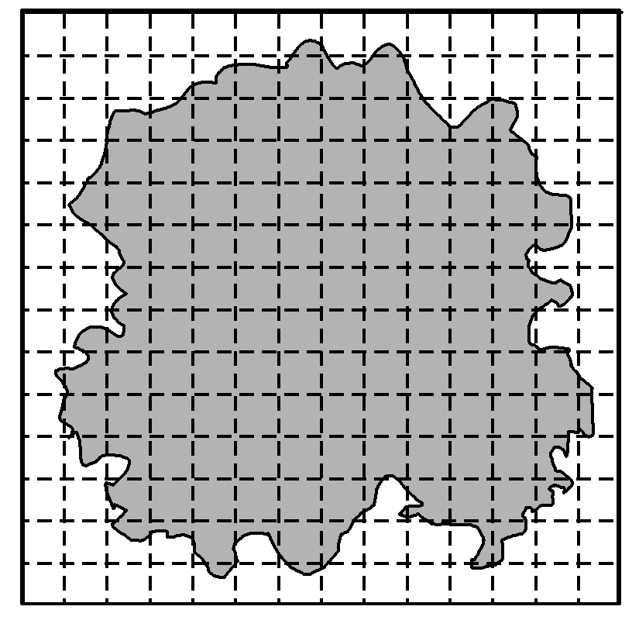

(2)每一滴油酸酒精溶液中含有的纯油酸体积为________ m3。油酸膜边缘轮廓如图所示(已知图中正方形小方格的边长为1 cm)，则可估算出油酸分子的直径约为________ m。(此空保留一位有效数字)

(3)完成本实验有三点理想化假设：(请将第②条补充完整)

①将油酸分子视为球形；②__________________；③油酸分子紧密排列无间隙。

(4)某小组发现所测得的分子直径*d*明显偏小，出现这种情况的可能原因是________。

A．水面上痱子粉撒得太多，油膜没有充分展开

B．将滴入的油酸酒精溶液体积作为油酸体积进行计算

C．求每滴溶液体积时，1 mL溶液的滴数计多了

D．油酸酒精溶液久置，酒精挥发使溶液的浓度发生了变化

2：在“用油膜法估测分子的大小”的实验中，某同学操作步骤如下：

①取一定量的无水酒精和油酸，配制成一定浓度的油酸酒精溶液；

②在量筒中滴入一滴该溶液，测出它的体积；

③在浅盘内盛一定量的水，再滴入一滴油酸酒精溶液，待其散开稳定；

④在浅盘上覆盖透明玻璃，描出油膜形状，用透明方格纸估测油膜的面积。

改正其中的错误：___________________________________________________________

__________________________________________________________________________。

3：某同学在用油膜法估测分子大小实验中发现测量结果明显偏大，可能是由于(　　)

A．粉末太薄使油酸边界不清，导致油膜面积测量值偏大

B．痱子粉撒得过多

C．计算油膜面积时舍去了所有不足一格的方格

D．用注射器滴入小量筒0.5 mL油酸酒精溶液时多记了5滴

1.解析：(1)“油膜法估测油酸分子的大小”实验步骤为测量溶液体积(④)→准备浅水盘(①)→形成油膜(②)→描绘油膜边缘(⑤)→测量油膜面积并计算分子直径(③)。故正确顺序为④①②⑤③。

(2)一滴油酸酒精溶液的体积为*V*0＝ mL，一滴油酸酒精溶液中纯油酸的体积为

*V*1＝× mL＝7．5×10－6 mL＝7．5×10－12 m3

面积超过正方形一半的正方形个数为114个，故油膜面积为*S*＝114×1×1 cm2＝114 cm2

油酸分子的直径*d*＝＝ m≈7×10－10 m。

(3)本实验中做了三点理想化假设：①将油酸分子视为球形；②将油膜看成单分子层；③油酸分子是紧挨在一起的。

(4)根据*d*＝，水面上痱子粉撒得太多，油膜没有充分展开，则测量的面积*S*偏小，导致结果偏大，故A错误；将滴入的油酸酒精溶液体积作为油酸体积进行计算，则计算时所用的体积数值偏大，会导致结果偏大，故B错误；求每滴溶液体积时，1 mL溶液的滴数计多了，则一滴油酸的体积减小了，会导致计算结果偏小，故C正确；油酸酒精溶液久置，酒精挥发使溶液的浓度变大，则会导致计算结果偏小，故D正确。

2.解析：(1)②在量筒中直接测量一滴油酸酒精溶液体积误差太大，应先用累积法测出*N*滴溶液体积，再算出一滴溶液的体积。③油酸在水面上形成的油膜形状不易观察，可在水面上撒上痱子粉，再滴油酸酒精溶液，稳定后就呈现出清晰轮廓。

3.BC [解析]计算油酸分子直径是根据*d*＝求解，由此式可知：粉末太薄使油酸边界不清，导致油膜面积测量值大，则直径测量值偏小，故A错误；痱子粉撒得过多，会使油酸未完全散开，*S*偏小，则直径偏大，故B正确；计算油膜面积时舍去了所有不足一格的方格，*S*偏小，则直径偏大，故C正确；用注射器滴入小量筒0.5 mL油酸酒精溶液时多记了5滴，导致1滴油酸酒精溶液中纯油酸的体积测量值偏小，则直径偏小，故D错误。